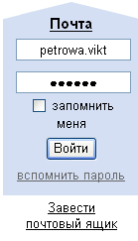
Работа с электронной почтой

1. Начало работы с электронной почтой
- Запустить программу Internet Explorer
- В окне программы в строке Адрес ввести: http://www.yandex.ru/
- В открывшемся окне Яндекса слева расположен объект Почта, ввести логин своего почтового ящика и пароль
- Нажать кнопку Войти
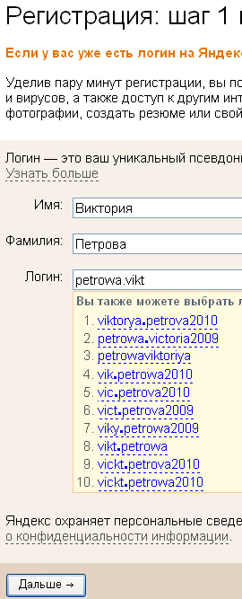
- В окне почтовой программы осуществлять просмотр Входящих писем, отправлять свои письма и т.д.
2. Как создать электронный почтовый ящик?
- Для создания бесплатного электронного почтового ящика в поисковой системе Яндекс - наводим курсор на надпись: «Завести почтовый ящик» (которая находиться слева и посередине главной страницы Яндекса, ниже строчек логин и пароль) и нажимаем левой кнопкой мыши по данной надписи один раз.
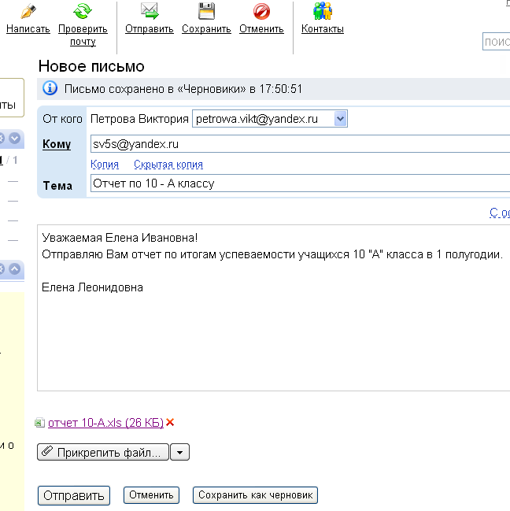
- При регистрации в первом шаге пишем свои Имя и Фамилию, выбираем незанятый Логин электронной почты и нажимаем кнопку Дальше левой кнопкой мыши один раз.
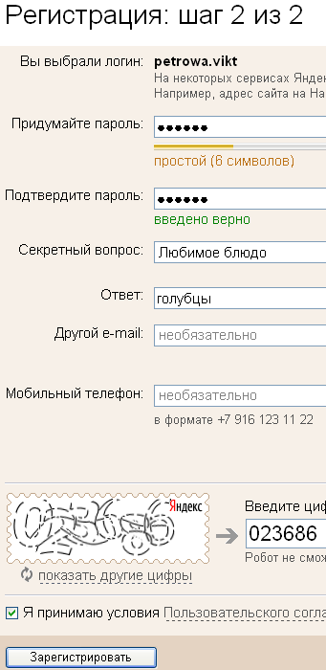
- Во 2 шаге регистрации придумаем пароль (например номер сотового телефона), введем его и в графе Подтвердите пароль введем тот же самый пароль. Выберем секретный вопрос и введем ответ на него.
В графе «Защита от робота» необходимо ввести цифры, расположенные напротив этой графы слева. Нажимаем кнопку «Зарегистрировать» левой кнопкой мыши один раз.
- Запомните свой электронный адрес, логин и пароль. Что бы попасть в интерфейс электронной почты, необходимо нажать на надпись Начать пользоваться Почтой левой кнопкой мыши один раз.

3. Работа с электронной почтой
- В окне «Яндекс-почта» открыта папка Входящие. Вы увидите, что у вас уже есть одно входящее письмо – это вам автоматически при регистрации прислал почтовый сервис Яндекса. Нажатием на гиперссылку Ключи от Яндекса можно просмотреть содержание письма.
- Для создания и отправки собственного электронного письма – 1 раз щелкните по команде Написать.
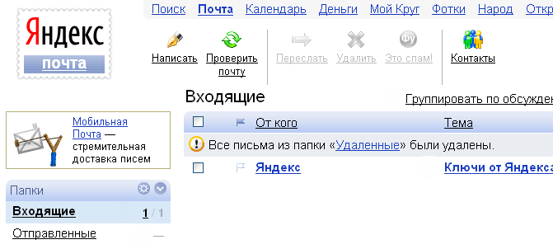
- Заполните поля Кому и Тема, в текстовом поле введите содержание письма.
- При необходимости к электронному письму можно прикрепить файлы. Для этого необходимо 1 раз щелкнуть по кнопке Прикрепить файл, в появившемся окне выбрать нужный файл, нажать кнопку Открыть.
- После ввода адреса, текста письма и прикрепления файлов – 1 раз щелкнуть левой кнопкой мыши по кнопке Отправить.

